历史试题
一、选择题：本题共28小题，每小题2分，共56分。在每小题给出的四个选项中，只有一项是符合题目要求的。
1. 甲骨文承载着丰富的历史信息。图中的商周时期甲骨文可以印证当时的（ ）
甲骨文 | 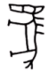 | 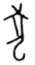 | 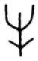
现代汉字 | 马 | 犬 | 牛

A. 土地制度 B. 农耕生活 C. 分封制度 D. 天文历法
2. “己所不欲，勿施于人”“老吾老以及人之老，幼吾幼以及人之幼”。这种思想主张的学派是（ ）
A. 道家 B. 儒家 C. 墨家 D. 法家
3. 下图所示秦始皇陵兵马俑反映出（ ）
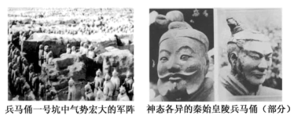
A. 战国时期诸侯争霸全貌 B. 秦王完成统一大业全程
C. 当时制陶工艺水平高超 D. 秦朝北疆防御体系完备
4. “他以坚韧不拔的勇气和毅力，克服了重重的困难，终于完成了出使的任务。从此以后，西域天山南北各国相继归汉，横贯东西的丝绸之路亦由此开辟”。“他”指的是（ ）
A. 汉武帝 B. 张骞 C. 班超 D. 甘英
5. 谚语是我国传统文化的组成部分，“小满暖洋洋，锄麦种杂粮。过了小满十月种，十日不种一场空”体现了先民（ ）
A. 强调不误农时 B. 主张种植水稻 C. 关注农具革新 D. 重视因地制宜
6. 隋朝大运河开凿冲破我国东西水系自然地理的限制，解决了开辟水源和改造地形等难题；其卓越运能的实现，展示了我国土地测量和水利水运等科技成就和创新能力。这体现了（ ）
A. 江南地区的开发 B. 运输工具的改进
C. 劳动人民的智慧 D. 计算能力的提高
7. 唐太宗实行开明的民族政策，促进了民族之间的交往、交流和交融。这一结论的佐证史料是（ ）
A. 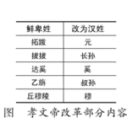 B. 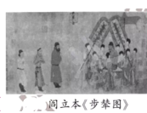
C. 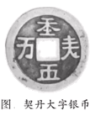 D. 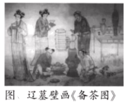
8. 下图所示内容的变化反映了（ ）
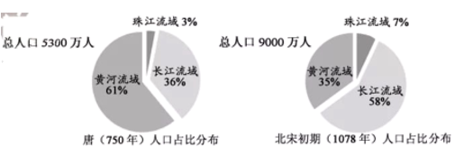
A. 土地兼并空前严重 B. 财政收入得到提高
C. 经济重心不断南移 D. 人口总量逐渐增加
9. 阅读材料获取关键词是历史学习的重要方法。李明同学写出的关键词：元朝、杂剧作家、《窦娥冤》。据此可知，他学习的历史人物是（ ）
A. 关汉卿 B. 李时珍 C. 宋应星 D. 曹雪芹
10. 17-18世纪，中国的瓷器、漆器和丝绸等产品为了输出欧洲，专门按照欧洲风格制造；欧洲的建筑、园林等装饰造型竞相采用中国题材和模仿中国风格，也融入了欧洲固有的形式。这反映了（ ）
A. 中西文明交流融会 B. 中国打开欧洲市场
C. 中国建筑技术发达 D. 中华文明的先进性
11. 以下所示为某中学校园宣传栏内容。这体现的共同思想是（ ）
福建名人名言录（节选）
林则徐：苟利国家生死以，岂因祸福避趋之
严复：天下理之最明而势所必至者，如今日中国不变法则必亡是己
陈嘉庚：应该广泛地团结和组织归侨、侨眷和华侨，加强社会主义教育，进一步鼓励他们参加祖国建设事业

A. 民族团结 B. 政治变革 C. 实业救国 D. 爱国主义
12. 《江南制造总局翻译西书事略》记载，1871-1880年，江南制造总局刊印译书98种235册，译成未印者45种140余册；这些译书绝大多数是西方自然科学书籍，对当时的知识界，尤其是后来的维新变法骨干人物产生了启发和影响。据此可知，这些“西书”的翻译出版（ ）
A. 开启了传播西方自然科学之门 B. 抵制了西方列强的军事文化侵略
C. 推动了近代中国思想文化演变 D. 直接促使维新变法提上议事日程
13. 1918年，李大钊在《新青年》发表赞美家乡风光的《山中即景》：“是自然的美，是美的自然；绝无人迹处，空山响流泉。”他用口语化的语言呈现诗歌内容，得益于新文化运动（ ）
A. 提倡民主思想 B. 抨击旧道德 C. 主张男女平等 D. 倡导白话文
14. 下图所示的历史事件是（ ）
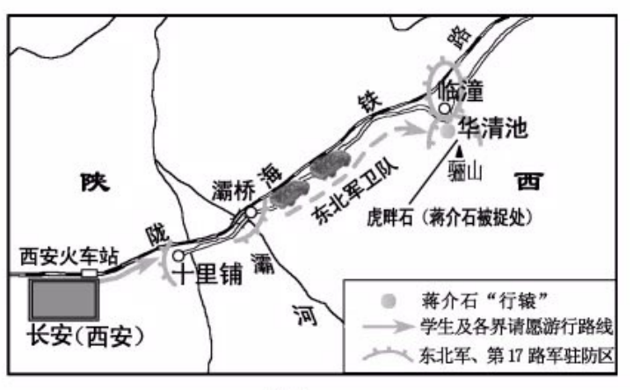
A. 一·二八事变 B. 西安事变 C. 平型关大捷 D. 台儿庄战役
15. 图为1940年徐悲鸿创作的作品，取材于《列子·汤问》中的相关故事。他当时创作该画意在（ ）
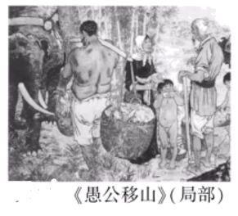
A. 表达抗战必胜信心 B. 普及西洋绘画技法
C. 传承中华传统文化 D. 提高大众审美能力
16. 以下解读正确的是（ ）
中国特色社会主义民主政治制度确立 | 民族区域自治制度
中国特色社会主义民主政治制度确立 | 中国共产党领导的多党合作和政治协商制度
中国特色社会主义民主政治制度确立 | 人民代表大会制度

A. 西藏和平解放 B. 国民经济的恢复
C. “一五计划”的实施 D. 政治制度的创新
17. 他们在戈壁荒滩、深山峡谷建立基地，风餐露宿，艰苦创业，默默无闻地为新中国的国防尖端科技事业做贡献。下列属于“他们”中的杰出代表是（ ）
A. 王进喜 B. 雷锋 C. 邓稼先 D. 袁隆平
18. “香港欣归祖国，颂歌高唱未来”“两制光昭四海，五星辉耀寰球”的对联体现了（ ）
A. “九二共识”的达成 B. “一国两制”的实践
C. 军队建设的成就 D. 两岸“三通的实现
19
文明古国 | 国家机器与制度 | 大型工程 | 文化
古埃及 | 军队、刑法、法老 | 金字塔 | 太阳历
古印度 | 种姓制度 |  | 佛教、发明十个数字符号
据表可知，世界古代文明具有（ ）
A. 多样性 B. 一致性 C. 互信性 D. 互鉴性
20. “《查士丁尼法典》无疑是罗马法集大成的集中表现，也是罗马法发展到完备、成熟阶段的标志性成就”。材料叙述了《查士丁尼法典》的（ ）
A. 编纂背景 B. 适用范围 C. 具体内容 D. 历史地位
21. “可可树原产于中南美洲，16和17世纪时被移植到东南亚和非洲。18世纪可可在欧洲成为一种非常受欢迎的饮料”。据此可知，可可树被移植到其他大洲开始于（ ）
A. 阿拉伯帝国的扩张 B. 文艺复兴运动的兴起
C. 新航路的开辟 D. 英国资产阶级革命爆发
22. 漫画是通往历史的另一扇窗户。下图图呈现的历史事件标志着（ ）
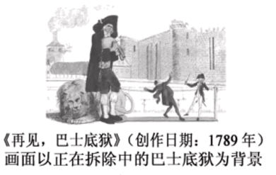
A. 法国大革命开始 B. 《人权宣言》颁布
C. 法兰西第一共和国成立 D. 拿破仑帝国建立
23. 下图分别呈现了三次工业革命的有关内容。据此可知，其共同的影响是（ ）
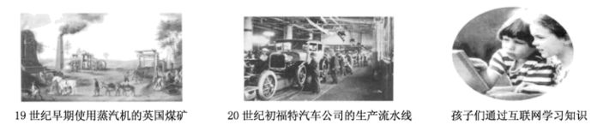
A. 改变了社会生活的方式 B. 推动采矿和冶金业发展
C. 加剧资本主义国家矛盾 D. 确立资本主义世界市场
24. 直接引发1865-1880年美国工业产量变化（见图）的政治因素是（ ）
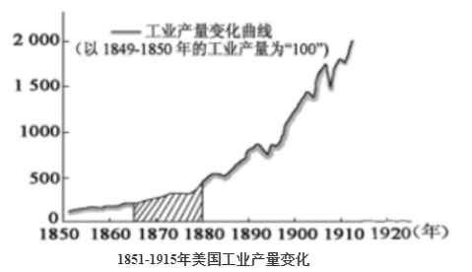
A. 美国独立战争 B. 美国南北战争
C. 第二次工业革命 D. 第一次世界大战
25. 下图是小史同学撰写历史小论文查找的日本明治维新的专项资料。据此判断，该小论文研究的主题是（ ）
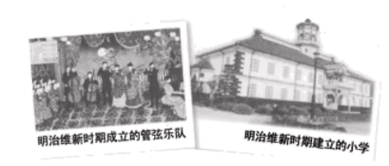
A. 废藩置县 B. 新式军队 C. “殖产兴业” D. “文明开化”
26. 1933年6月，美国罗斯福政府颁布的《全国工业复兴法》规定：将全国的工业划分为17个部门，分别成立协商委员会，负责确定各企业的生产规模、价格水平、市场分配、工资水平和工作时数。其颁布的主要目的是（ ）
A. 国家干预生产提高劳动效率 B. 调整生产规模以稳定物价水平
C. 调节生产与消费及劳资关系 D. 奠定美国工业生产发展的基础
27. 李老师组织同学开展研究性学习，通过班级群推送了资源包（见表）。据此可知，该研究性学习的主题是（ ）
资料类型 | 名称
漫画 | 《铁幕下的窥视》（1946年3月6日）
条约 | 《北大西洋公约》《华沙条约》
论文 | 《试论冷战的爆发与两极格局的形成》

A. “铁幕演说” B. 杜鲁门主义 C. 马歇尔计划 D. 美苏冷战对峙
28. 下列对图的解读，正确的是（ ）
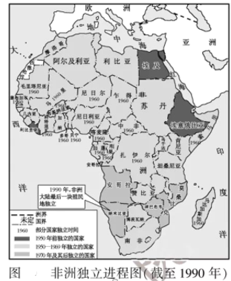
A. 二战后非洲民族解放运动从南向北发展 B. “求同存异”方针推动1960年“非洲年”出现
C. 到20世纪90年代末所有非洲国家才实现独立 D. 非洲国界的划分状况体现了殖民主义的罪恶
二、非选择题：共4题，共44分。
29. 阅读材料，完成下列要求。
材料
1861年，沙皇亚历山大二世颁布了废除农奴制的法令。其主要内容有：农奴在获得人身解放的同时，可以通过赎买方式得到一块份地和宅旁园地。然而，过高的赎金和赎金贷款利息，使得这次改革成为一场新的对农民的掠夺过程。但改革确实使2100多万农奴获得了解放。  ——摘编自王斯德主编《世界通史》 | 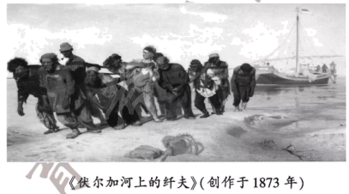  废除农奴制后，俄国下层人民的生活日渐恶化。农民士兵等不得不转做纤夫糊口。当时的社会现实问题，成为画家伊利亚．列宾创作该作品的素材来源

（1）根据材料，以世纪、年代的呈现方式，写出俄国农奴制改革的时间。
（2）小历同学认为．1861年俄国农奴制改革并没有改变普通民众的悲惨命运，对俄国历史发展的推动作用有限。你是否同意这一观点？根据材料并结合所学知识，简要说明理由。
30. 阅读材料。完成下列要求。
材料一 历史大事记（部分）
时间 | 事件
元朝 | 元政府设置澎湖巡检司，管辖澎湖和琉球（今台湾）
1624年 | 荷兰殖民者侵占台湾
1662年 | 郑成功收复台湾
1684年 | 清政府设置台湾府，隶属福建省
1895年 | 中日《马关条约》规定：清政府割辽东半岛、台湾全岛及所有附属各岛屿、澎湖列岛给日本
1943年 | 中、美、英发表《开罗宣言》规定：日本所窃取的中国领土，例如东北地区、台湾及其附属岛屿、澎湖列岛等，必须归还中国
1945年 | 《中美英促令日本投降之波茨坦公告》重申《开罗宣言》的条件必须实施
1945年 | 抗日战争取得胜利，台湾回到祖国怀抱
——摘编自白寿彝总主编《中国通史》等
材料二 台湾的居民大都来自闽、粤两省。随着移民的大量入台，清朝前期，台湾逐步走向与大陆相似的“文治社会”。随着台湾各地的开发，书院设置逐渐增加，乾隆至道光年间，共新设26所书院。台湾书院的祭祀、学规、讲学内容等都和福建相似。
——摘编自陈孔立《台湾历史纲要》
（1）根据材料一，简述1624-1662年、1895-1945年先后侵占我国台湾两个国家的名称。
（2）根据材料二并结合所学知识，分析清朝时期台湾书院发展的原因。
（3）根据材料一、二，概括从中得出的历史结论。
31. 阅读材料，完成下列要求。
材料一
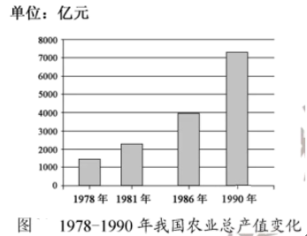
我们的家乡，在希望的田野上，炊烟在新建的住房上飘荡，小河在美丽的村庄旁流淌。
我们的理想，在希望的田野上，禾苗在农民的汗水里抽穗，牛羊在牧人的笛声中成长。
我们的未来，在希望的田野上，人们在明媚的阳光下生活，生活在人们的劳动中变样。
——摘自《在希望的田野上》（歌词节选）
注：歌词创作于20世纪80年代
——据郭大钧主编《中国当代史》等编制
材料二
一九七九年那是一个春天①，有一位老人在中国的南海边画了一个圈，神话般地崛起座座城，奇迹般地聚起座座金山。
一九九二年又是一个春天②，有一位老人在中国的南海边写下诗篇，天地间荡起滚滚春潮，征途上扬起浩浩风帆。
——摘自《春天的故事》（歌词节选）
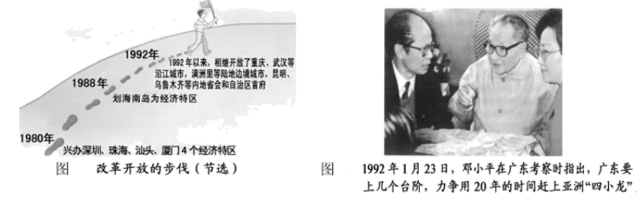
——摘自《中国共产党简史》等
（1）根据材料一，简述1978-1990年我国农业总产值的发展趋势，并结合所学知识，分析我国农村走上“希望的田野”的原因。
（2）从材料二的歌词①②中，任选你感触最深刻的“一个春天”，写出序号，并结合所学知识，说明理由。
（3）根据材料一、二，提炼一个主题。
32. 阅读材料，完成下列要求。
材料 中国近现代史大事记（部分）
时间 | 事件
1900年 | 义和团运动高潮
1901年 | 《辛丑条约》签订
1912年 | 中华民国成立
1919年 | 五四运动
1921年 | 中国共产党成立
1929年 | 古田会议
1935年 | 遵义会议
1937年 | 七七事变，国共第二次合作实现
1940年 | 百团大战
1949年 | 渡江战役，国民党政权覆亡
1949年 | 中华人民共和国成立
1956年 | 三大改造基本完成，社会主义制度建立
——据张海鹏主编《中国近代通史》等编制
阅读以上材料，选择两个历史事件，确定观点，并结合材料和所学1898-1956年中国历史知识加以论述。（12分。要求：观点明确，根据选择的两个历史事件，并结合所学1898-1956年中国历史至少一个历史事件，加以论述，史论结合，条理清楚）
温馨提示：
【历史事件、观点示例】
历史事件1：古用会议。
历史事件2：渡江战役，国民党政权覆亡。
观点：中国共产党对人民军队的绝对领导是取得民主革命胜利的重要法宝。
（注：以上示例仅供考生参考，考生作答不得选用示例中的历史事件1、2和观点）

